1. 九九乘法表（两重循环）
2. 理解下述程序

#include<stdio.h>

int main()

{ int i,j;

for(i=1;i<=9;i++)//后面不能带分号

printf("\*");

printf("\n");

for(i=11;i<=19;i++)//此处的i仅用在控制循环次数

printf("\*");

printf("\n");

return 0;

}

1. 初步设计//输出是矩形，欠妥

#include<stdio.h>

int main()

{ int i,j;

for(i=1;i<=9;i++)

{

for(j=1;j<=9;j++)

{

printf("%d\*%d=%d",i,j,i\*j);}

printf("\n");

}

return 0;

}

改进1：

#include<stdio.h>

int main()

{ int i,j;

for(i=1;i<=9;i++)

{

for(j=1;j<=i;j++)

{

printf("%d\*%d=%d",i,j,i\*j);}

printf("\n");

}

return 0;

}

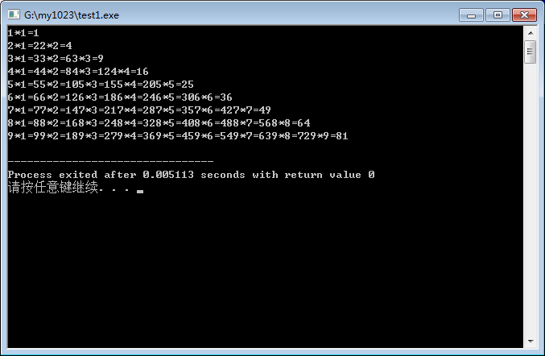

最终改进：

#include<stdio.h>

int main()

{ int i,j;

for(i=1;i<=9;i++)

{

for(j=1;j<=i;j++)

{

printf("%d\*%d=%-4d",i,j,i\*j);}//此处有改进

// printf("%d\*%d=%-4d",i,j,i\*j);}//也可以这样，注意比较

printf("\n");

}

return 0;

}

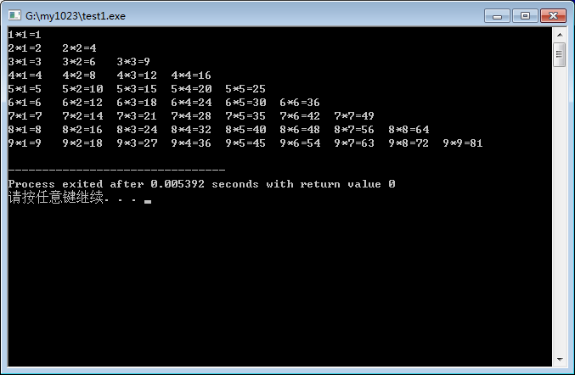

1. 判断素数

法一：

#include<stdio.h>

int main()

{ int i,n;

scanf("%d",&n);//13

for(i=2;i<=n-1;i++)//2....12

if (n%i==0) break;

//循环的退出，若是i++超边界出来，则是素数

//若是通过break中途出来，则不是素数

if (i<=n-1) printf("%d不是",n);

else printf("%d是",n);

return 0;

}

法二：

#include<stdio.h>

int main()

{ int i,n,flag=0;

scanf("%d",&n);//24

for(i=2;i<=n-1;i++)//2....12

if (n%i==0) flag=1;//{flag=1;break;}//改进

if (flag==1) printf("%d不是",n);

else printf("%d是",n);

return 0;

}

法三：仅是速度上的提升

#include<stdio.h>

int main()

{ int i,n,flag=0;

scanf("%d",&n);//24

for(i=2;i<=n-1;i++)//2....12

if (n%i==0) flag=1;//{flag=1;break;}//改进

if (flag==1) printf("%d不是",n);

else printf("%d是",n);

return 0;

}

1. 水仙花数

它是一个三位数；每位数字的立方和等于该数本身。

法一：

#include<stdio.h>

int main()//它是一个三位数；每位数字的立方和等于该数本身。

{ int i,a1,a2,a3;

for(i=100;i<=999;i++)

{a1=i/100;

a2=i%100/10;//i/10%10

a3=i%10;

if (i==a1\*a1\*a1+a2\*a2\*a2+a3\*a3\*a3) printf("%4d",i);

}

return 0;

}

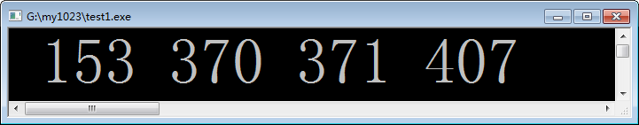

法二：

#include<stdio.h>

int main()//它是一个三位数；每位数字的立方和等于该数本身。

{ int i,j,k;

for(i=1;i<=9;i++)

for(j=0;j<=9;j++)

for(k=0;k<=9;k++)

if (i\*i\*i+j\*j\*j+k\*k\*k==i\*100+j\*10+k)

printf("%4d",i\*100+j\*10+k);

//printf("%d%d%d",i,j,k);

return 0;

}